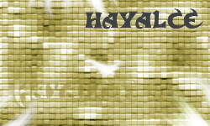 | 250x150px boyutlarında yeni bir döküman açın. Ben daha önceden çizdiğim bir çalışmamı açtım. Üst bölüme yazmak istediğim yazımızı yazıyoruz. Yazıya istediğiniz bir rekn atadıktan sonra, yazıya ait text Layer'ını Duplicate Layer ile bir kopyasını oluşturun. İlk oluşturduğunuz yazıyı seçerek açık bir renk ile rengini değiştirin. Layer in üzerinde sağ tuşa tıklayın ve Rasterize Layer uygulayın.
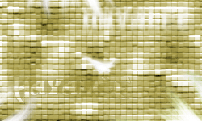 | Filter >Blur >Motion Blur uygulayın. Angle:90 Distance:15 olarak değiştirin ve değişiklikleri onaylayın. Yandaki resimde kopya yazı gizlenmiştir.  Photoshop ile animasyon işlemlerini yapmak için ImageReady kullanılmaktadır. ImageReady Photoshop ile birlikte gelir. Bu çalışmamıza ImageReady ile devam etmemiz gerekiyor. Bunun için sol menüde bulunan Edit In ImageReady (Shift+CTRL+M) yazan butona tıklayın.
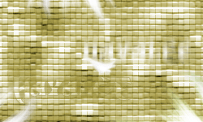 | Bu bölüm de biraz yabancılık çekebilirsiniz. Ama pek zor olduğunu söylenemez. ImageReady açtığımıza göre, Animasyon işlemine başlayabiliriz. İlk önce sağ tarafta Layer penceresinden kopya Text i görünür yapın altındaki efekt uyguladığımız text i ise görünmez yapın. Göz simgesinin yanındaki boş kare kutucuğa tıklayın ve her iki text Layer ını birbirine link ile bağlayın. Animation penceresinden yeni 2 Layer oluşturun (window >Animation) yeni Layer seçiliyken görünür olan kopya text i gizleyin ve ilk efekt uygulanmış olan text i görünür yapın ve iki Layer ıda altadoğru taşıyın.
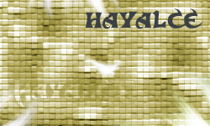 | Taşıma işleminin ardından Animation penceresinden Tween (küçük toplar) uygulayın Frame sayısını 4 olarak değiştirin. Artık animasyon işlemimiz bitti sayılır. Son olarak Frame Delay Time değerlerini No Delay olarak değiştirin. Animation penceresinin an altında her frame için ayrı 0sec... şeklindeki gölümü kullanın. Animasyon olan resimlerinizi GIF furmatında kaydetmelisiniz. File >Save Optimized ben yandaki resime birkaç frame daha ekledim. Sizde bu yöntemle (Tween) istediğiniz gibi çalışmalarınızı geliştirebilirsiniz.

http://www.hayalce.net/adobe_photoshop_tutorials.asp?islem=tutorials&fx=41&url=photo%2Fhtm%2Fpsd%5Ftut39%2Easp&syf=4&sqf=Motion+animasyon+%E7al%FD%FEmas%FD

